МУНИЦИПАЛЬНОЕ ОБЩЕОБРАЗОВАТЕЛЬНОЕ УЧРЕЖДЕНИЕ
«УЧЕБНО – ВОСПИТАТЕЛЬНЫЙ КОМПЛЕКС «ГАРМОНИЯ»
ГОРОДА ДОНЕЦКА»

Конспект открытого занятия
«Цветик - семицветик»

Составила и провела:
воспитатель младшей группы
Зуева Екатерина Борисовна

Донецк 2018

«Цветик - семицветик»
комплексное занятие по развитию речи
и изобразительной деятельности (аппликация)
Задачи
Познавательные: продолжать учить детей отвечать на вопросы воспитателя; разгадывать загадки; обогащать словарный запас детей, активизация словаря: цветик - семицветик; продолжать прививать интерес к аппликации; учить предварительно выкладывать детали в определенной последовательности и наклеивать их.
Развивающие: развивать поисковую активность, стремление к новизне; расширять кругозор, сообразительность, связную речь, внимание, память, логическое и творческое мышление; развивать мелкую моторику рук.
Воспитательные: воспитывать дружеские взаимоотношения; интерес и любовь к устному народному творчеству; вызвать у детей чувство радости от чтения знакомых потешек.
Предварительная работа: разучивание приветствия, физкультминутки, пальчиковой гимнастики.
Оборудование: волшебный сундучок, декорации, две лягушки – игрушки, домовёнок Кузя, воздушный шарик с посланием, дидактическая игра « Оцени поступок», вырезанные из цветной бумаги лепестки цветика – семицветика (семь цветов), заготовка с серединой цветка и стеблем, тарелочки с клеем, кисти для клея, влажные салфетки и салфетки для клея.
Ход занятия:
Воспитатель: Ребята, посмотрите, к нам сегодня пришли гости. Давайте поздороваемся с нашими гостями. ( Дети здороваются)
Воспитатель: Молодцы! Я предлагаю вам встать в круг и поздороваться друг с другом! ( Дети встают в круг)
Собрались все дети в круг.
Я твой друг и ты мой друг.
Крепко за руки возьмёмся
И друг другу улыбнёмся.
( В группу влетает воздушный шарик с запиской внутри)

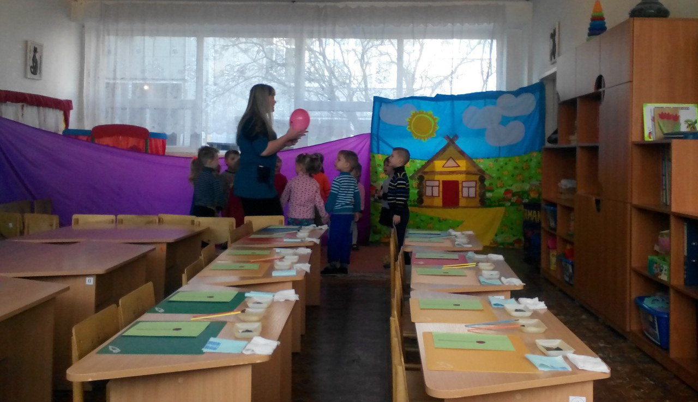

Воспитатель: Ой, ребята, посмотрите, кто это с нами решил поиграть? ( Берёт шарик за верёвочку). Это не простой шарик, в нём письмо для нас.
( Лопает шарик, достаёт записку и читает).
«Дорогие ребята! Я – домовёнок Кузя!
Живу в вашем детском саду, охраняю его по ночам. А днём мне так нравиться слушать, как вы заучиваете стихотворения, слушаете сказки и играете в игры! Вот я решил сделать вам подарок. Подарок мой лежит на дне в моём волшебном сундуке. Открыть сундук поможет детям волшебный цветик - семицветик. Как лепесточки соберёте, подарок мой тотчас возьмёте! А поможет вам - волшебный лес, в нём задания отыщи скорей!»
Воспитатель: Вот, так домовёнок Кузя! Задал нам загадку! Сундук стоит, на нём замок висит. А замок то и, правда, непростой – это же серединка цветка. Если мы найдем лепестки цветика - семицветика, сможем открыть сундук. Готовы ли вы к путешествию?
Дети: да!
Воспитатель: Но на чём мы отправимся в путь? У нас нет машины, ни поезда, ни корабля. Зато у нас есть топ-топ-тобус!
Игра речевая с движениями
По лесной тропинке в путешествие пойдём,
Цветик — семицветик быстро соберём.
Веточки берёзы ласково шуршат,
Лес чудес и сказок, принимай ребят.
Воспитатель: Вот мы и пришли с вами в волшебный лес. Ребята, но где же нам искать лепесточки цветика - семицветика? Ой, смотрите, а вот и подсказка. (Воспитатель берёт конверт с заданием и озвучивает его)
Задание первое: « Отгадай загадку »
Говорила мама Боре:
- Не пойдем сейчас - опасно!
Потому, что в светофоре
Не зеленый свет, а ...
Ответ детей: Красный

На картине небо ясным
Нарисуем мы с тобой
И его закрасим краской
Как обычно - ...
Ответ детей: Голубой

Из скорлупок, из пеленок
Вылез маленький цыпленок.
Ой, смешной какой ты,
Наш комочек …
Ответ детей: Желтый

Воспитатель: Молодцы, ребята, вы отгадали все загадки и благодаря вам, мы нашли первые лепесточки. Давайте назовём, каким они цветом.
Дети: Красным, голубым, жёлтым.
Воспитатель: Правильно. Только нам надо семь лепесточков, а мы нашли три. Где же остальные спрятались? Пойду я поищу (воспитатель идёт искать и спотыкается о кочку). Ой, что за кочка под ногами, надо её убрать. Ребята, это вовсе не кочка, а наша вторая подсказка.
Задание второе: «Что такое хорошо и что такое плохо».
Дидактическая игра « Оцени поступок»

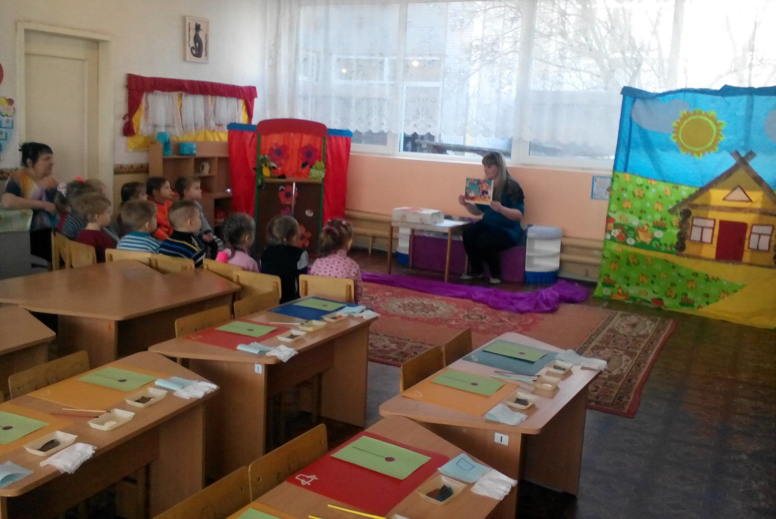

Воспитатель: Ребята, а вы знаете таких мальчиков и девочек, которые совершают плохие поступки? И какие плохие поступки они совершают? А вы ни когда так не поступаете? Вам нравится, когда кто - то плохо поступает? Значит и другим ребятишкам тоже не нравится, когда вы поступаете так. Не зря в народе говорят:
-Плохой поступок к хорошему не приведет.
-Красив тот, кто поступает красиво.
-Делай другим добро – будешь сам без беды.
Воспитатель: Вот мы с вами и разобрались, какие хорошие поступки, а какие плохие. Я знаю, что вы все очень хорошие дети и, зная о добре и зле, никогда плохо не поступите. И мы с вами нашли ещё лепесточки. Каким они цветом?
Дети: Чёрным и белым.
Воспитатель: А как вы думаете, с каким цветом можно сравнить плохие поступки, а с каким хорошие? (Ответы детей). Смотрите, это ещё не всё, здесь подсказка лежит (читает подсказку).
«Скачет по болоту зелёная квакушка.
Зелёненькие ножки зовут её...»
Дети: Лягушка.
Воспитатель: Правильно. Значит, следующие лепесточки нам надо искать у лягушки. Ребята, сейчас мы превратимся в весёлых лягушат и отправимся к лягушке в гости.
Подвижная речевая игра

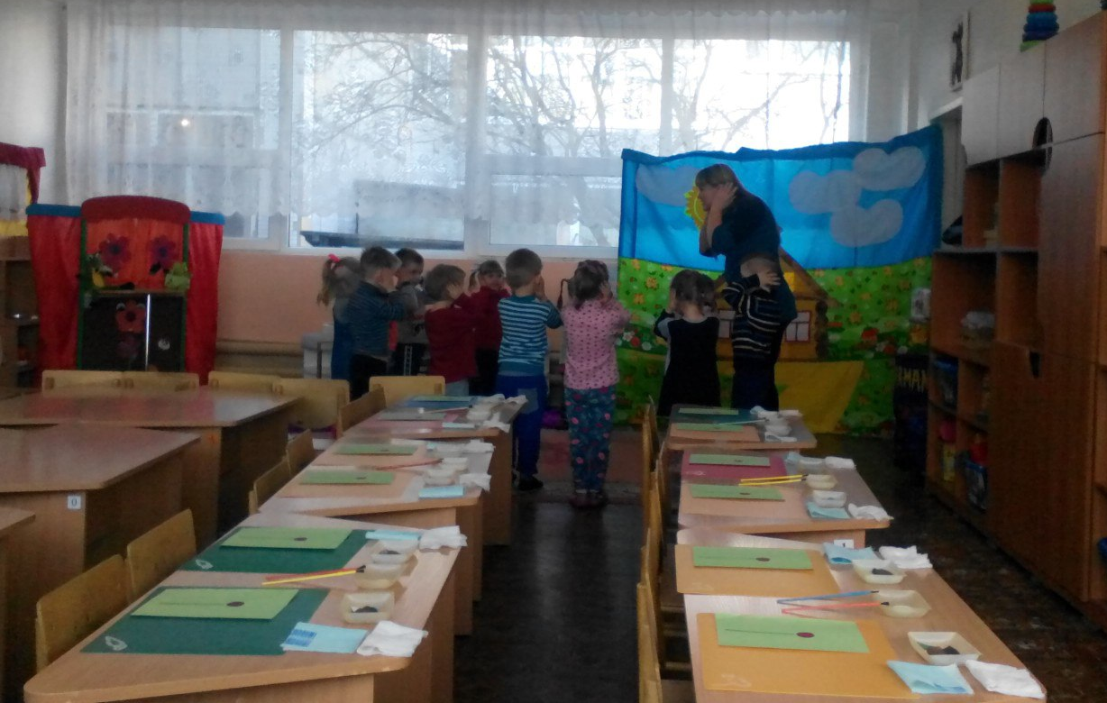

Вправо - прыг, влево - прыг
И потёрли ушки.
Мы теперь не дети,
Мы теперь – лягушки!
На болоте две лягушки, две весёлые подружки
Утром умываются, чисто вытираются
Влево, вправо наклоняются
И обратно возвращаются
Ручками хлопают, ножками топают.
Вот здоровья в чём секрет,
Всем друзьям большой привет.
Воспитатель: Ребята, лягушка тоже шлёт свой большой привет и дарит нам недостающие лепесточки. Каким они цветом?
Дети: Зелёным и коричневым.
Воспитатель: Молодцы, хорошо потрудились и собрали все лепестки цветика - семицветика. Теперь нам надо из лепесточков собрать наш волшебный цветок и открыть скорее сундучок.
( Дети садятся за столы)

Художественное творчество детей
Из вырезанных цветных лепесточков дети составляют цветок и приклеивают его на лист бумаги.

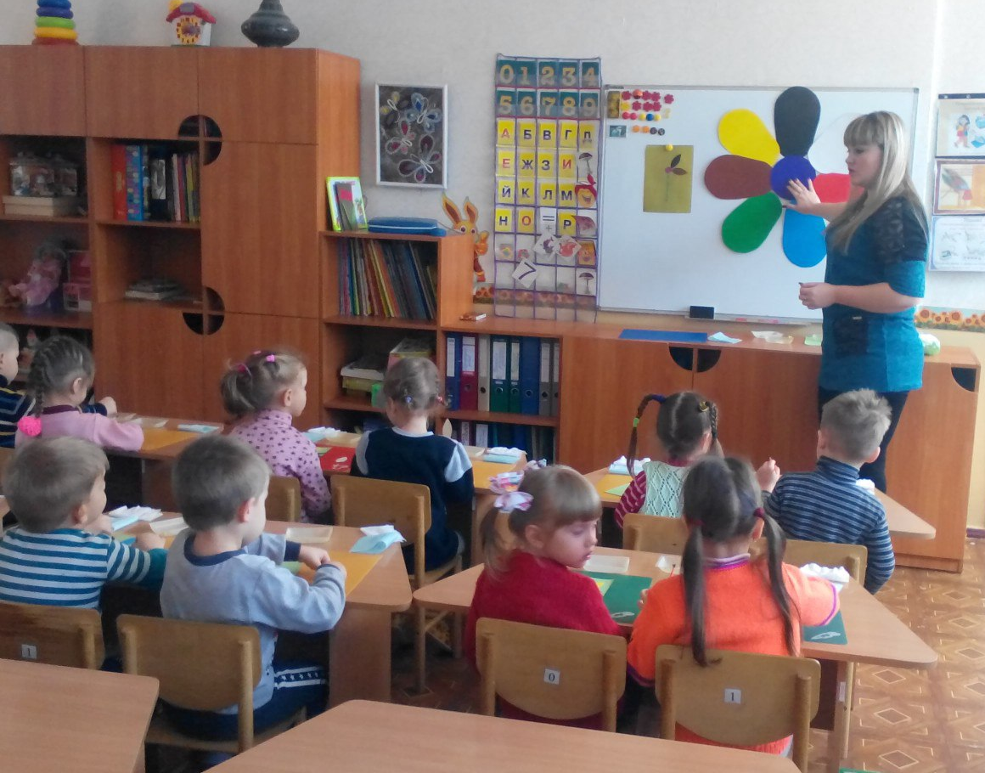

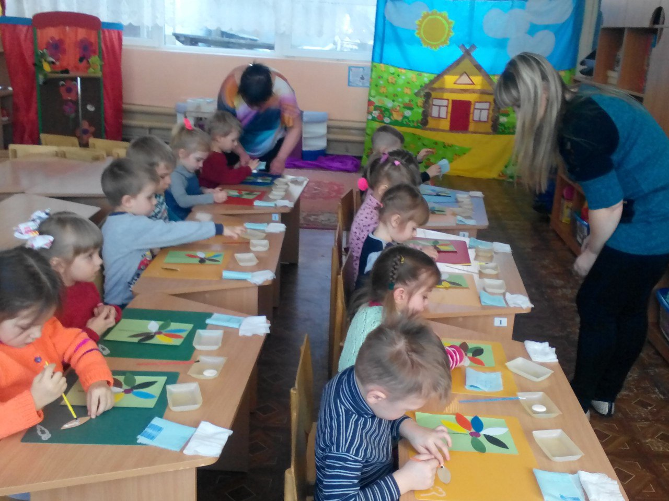

Воспитатель: Молодцы, у всех получились очень красивые волшебные цветики - семицветики. Пока вы трудились, ваши пальчики устали, давайте с ними поиграем.
Пальчиковая гимнастика
Раз, два, три, четыре, пять,
Вышли пальчики гулять
Раз, два, три, четыре, пять
В домик спрятались опять.

Итог занятия:
Воспитатель: Давайте мы вспомним, кто нам прислал письмо и что в нём было написано? На чём мы отправились в путешествие? Мы собрали волшебный цветик - семицветик? А какое волшебство он должен сделать?

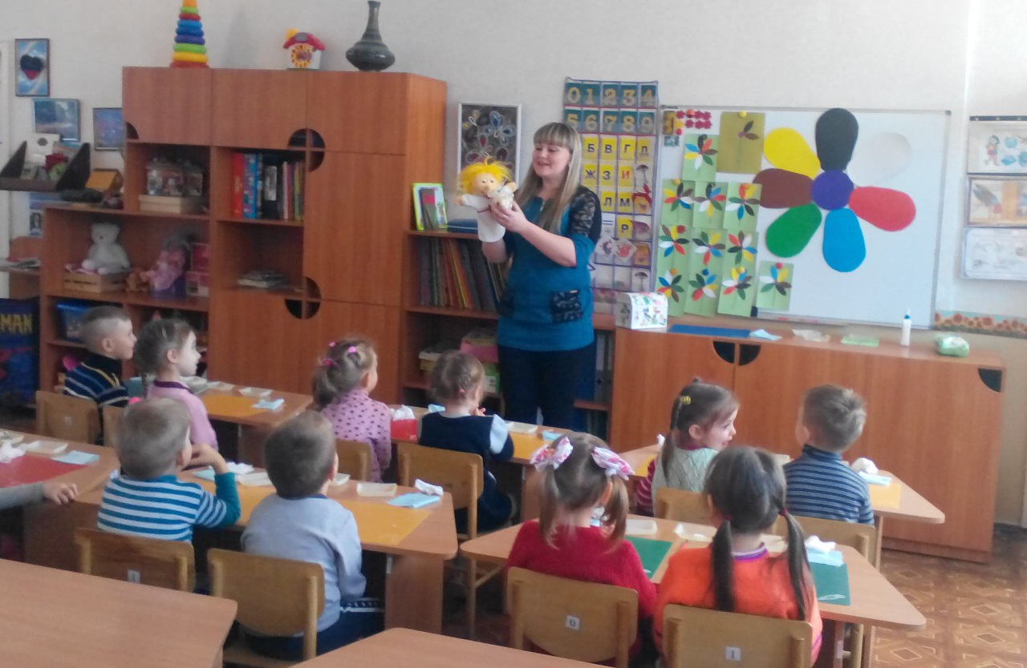

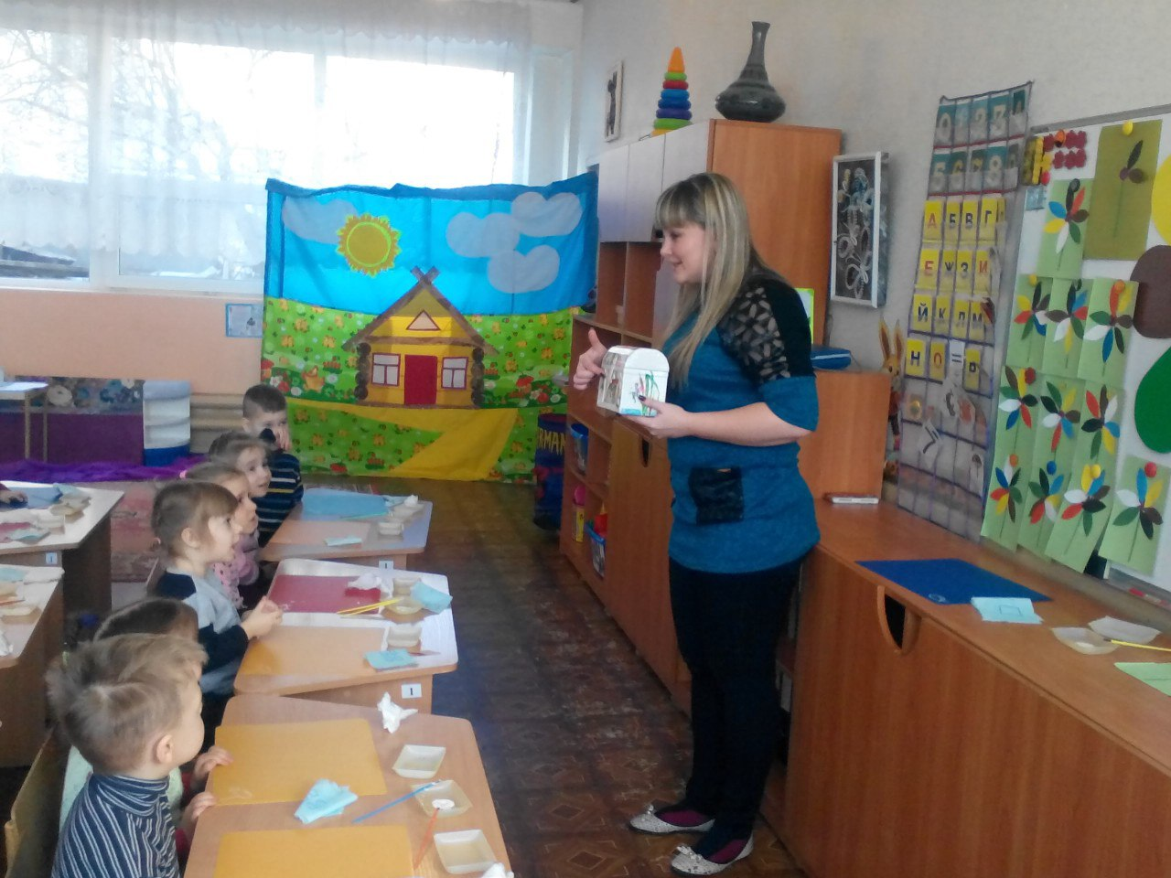

Смотрите, замок на сундучке открылся, а в нем угощение.

